***Colegiul Național “Silvania” Zalău***

## ***JOCURI ÎN C ++***

## **LUCRARE DE SPECIALITATE**

***Filiera: Teoretică***

***Profil: Real***

***Specializarea: Matematică – Informatică, Intensiv Informatică***

**Coordonator:**

Prof. Deac Paula – Cristina

**Absolvent:**

Varga Gabriela

Clasa: **a XII a D**

Zalău

- mai 2022 -

**Cuprins**

1. Introducere..................................................................... 3
2. Informații generale......................................................... 4
3. Motivarea alegerii lucrării.............................................. 5
4. Descrierea limbajului și a softului utilizat...................... 6

4.1. Descrierea limbajului utilizat........................................ 6

4.2. Descrierea softului utilizat............................................ 7

1. Utilizarea proiectului...................................................... 8
2. Descrierea proiectului..................................................... 9

6.1. Descrierea codului........................................................ 9

6.2. Descrierea experienței utilizatorului............................. 10

1. Bibliografie..................................................................... 16

**1. Introducere**

Un joc este o activitate recreațională în care sunt implicați unul sau mai mulți jucători, fiind definit printr-un scop pe care jucătorii încearcă să-l atingă și un set de reguli care determină ce pot face jucătorii.

Jocurile pot implica un singur jucător, dar mai des implică o competiție între doi sau mai mulți jucători. De obicei sunt mai multe alegeri pe care jucătorul le poate face, cât timp respectă regulile. Nerespectarea regulilor se numește trișare.

Există o varietate enormă de jocuri.

Jocurile din cadrul acestei lucrări de specialitate fac parte din categoria jocurilor video.

Un joc video este un joc electronic în care se interacționează cu o interfață grafică pentru a genera răspuns vizual pe un ecran. Jocurile video au, în general, un sistem de recompensare a utilizatorului, de obicei se ține scorul, acest sistem depinzând de îndeplinirea unor anumite obiective în joc.

**2.Informații generale**

**Limbajul utilizat** pentru realizarea proiectului este C + +.

**Softul utilizat** pentru realizarea proiectuluieste CodeBlocks.

**Structura proiectului**

Proiectul este compus din trei jocuri :

1. Spânzurătoarea (pentru un jucător sau doi jucători)
2. Tetris
3. Quiz (cu întrebări de cultură generală)

Acesta conține :

* 25 de subprograme
* 1352 de linii
* 4 fișiere
* 9 biblioteci

**Timpul necesar realizării proiectului** a fost între două săptămâni și o lună.

**Timpul petrecut pentru testarea și îmbunătățirea proiectului** a fost între 2 săptămâni și o lună. În acest interval de timp, proiectul a fost testat de mai multe de 5 persoane, acestea oferind un feedback care a ajutat la crearea unei versiuni finale a proiectului.

**Cunoștințele necesare pentru realizarea proiectului au fost** :

* Algoritmi elementari
* Folosirea fișierelor
* Folosirea instrucțiunilor repetitive și decizionale
* Folosirea structurilor de date neomogene
* Folosirea tablourilor unidimensionale și bidimensionale
* Folosirea unor funcții speciale
* Sortarea unor elemente folosind funcția *sort*
* Scrierea unui subprogram
* Tipuri de date

**3.Motivarea alegerii proiectului**

Am ales să realizez acest proiect datorită beneficiilor acestuia asupra mea și asupra celor care vor juca jucurile din acest proiect.

În cadrul întregii istorii umane, oamenii au jucat jocuri ca o sursă de divertisment pentru ei înșiși și pentru alții. Jocurile simple aduc fericire instantanee sau relaxare și îmbunătățesc starea de spirit. Cercetătorul Granic îl numește un „beneficiu emoțional fundamental” pe care îl pot obține copiii din jocurile video. Jocurile pot învăța, de asemenea, tinerii cum să facă față eșecurilor.

Conform unor studii științifice, jocurile video ar favoriza dezvoltarea intelectului. Adolescenții care sunt încurajați și lăudați pentru că lucrează la un puzzle sau un joc, dezvoltă o idee de cunoaștere progresivă, care este în esență credința că inteligența nu este fixă și poate fi îmbunătățită, aceasta putând fi cultivată cu efort și timp. În acest fel, jocurile video oferă un teren ideal pentru copii pentru a dobândi astfel de trăsături de gânduri.

Crearea acestor jocuri m-a ajutat să stăpânesc mai bine anumite părți ale limbajului de programare C + +, recapitulând ceea ce știam deja și învățând informații noi. Cunoștințele recapitulate sau acumulate în cadrul realizării proiectului mă vor ajuta la examenul de bacalaureat și la facultate, atât la examenul de admitere, cât și la cursurile din cadrul facultății.

**4.Descrierea limbajului și**

**a softului utilizat**

4.1.Descrierea limbajului utilizat

Limbajul de programare utilizat în proiect este C + +.

C + + este un limbaj de programare de uz general creat de Bjarne Stroustrup ca o extensie a limbajului de programare C sau „C cu clase ”.

Potrivit lui Stroustrup, „numele semnifică natura evolutivă a schimbărilor de la C”. Acest nume este atribuit lui Rick Mascitti (la jumătatea anului 1983) și a fost folosit pentru prima dată în decembrie 1983. Numele provine de la operatorul lui C care crește valoarea unei variabile.

În anii 1990, C + + a devenit unul dintre cele mai populare limbaje de programare comerciale, rămânând astfel până azi. Limbajul s-a extins semnificativ de-a lungul timpului, iar C + + modern are acum caracteristici orientate pe obiecte, generice și funcționale, în plus față de facilități pentru manipularea memoriei la nivel scăzut.

Acest limbaj de programare este aproape întotdeauna implementat ca limbaj compilat, iar mulți furnizori oferă compilatoare C + +, inclusiv Free Software Foundation, LLVM, Microsoft, Intel, Oracle și IBM, deci este disponibil pe multe platforme.

C + + a fost proiectat cu o orientare către programarea sistemelor și software încorporat, cu resurse limitate și sisteme mari, cu performanță, eficiență și flexibilitatea de utilizare, ceea ce evidențiază designul său. C + + a fost, de asemenea, găsit util în multe alte contexte, atuurile cheie fiind infrastructura software și aplicațiile cu resurse limitate, inclusiv aplicații desktop, jocuri video, servere (de exemplu, comerț electronic, căutare web sau baze de date), și aplicații critice pentru performanță (de exemplu comutatoare telefonice sau sonde spațiale).

4.2.Descrierea softului utilizat

Code Blocks este un mediu de dezvoltare integrat (IDE) gratuit, open-source, care acceptă mai multe compilatoare, inclusiv GCC, Clang și Visual C + +. Este dezvoltat în C + + folosind wxWidgets ca set de instrumente GUI. Folosind o arhitectură de plugin, capacitățile și caracteristicile acesteia sunt definite de pluginurile furnizate. În prezent, Code Blocks este orientat către C, C + + și Fortran.

Code Blocks este dezvoltat pentru Windows și Linux și a fost portat pe FreeBSD, OpenBSD și Solaris. Cel mai recent binar furnizat pentru versiunea macOS este 13.12 lansat în 2013/12/26 (compatibil cu Mac OS X 10.6 și versiuni ulterioare), dar versiunile mai recente pot fi compilate, iar MacPorts furnizează versiunea 17.12.

Code Blocks acceptă mai multe compilatoare, inclusiv GCC, MinGW, Digital Mars, Microsoft Visual C + +, Borland C + +, LLVM Clang, Watcom, LCC și compilatorul Intel C + +. Deși IDE-ul a fost proiectat pentru limbajul C + +, există suport pentru alte limbi, inclusiv Fortran și D. Un sistem plug-in este inclus pentru a suporta alte limbaje de programare.

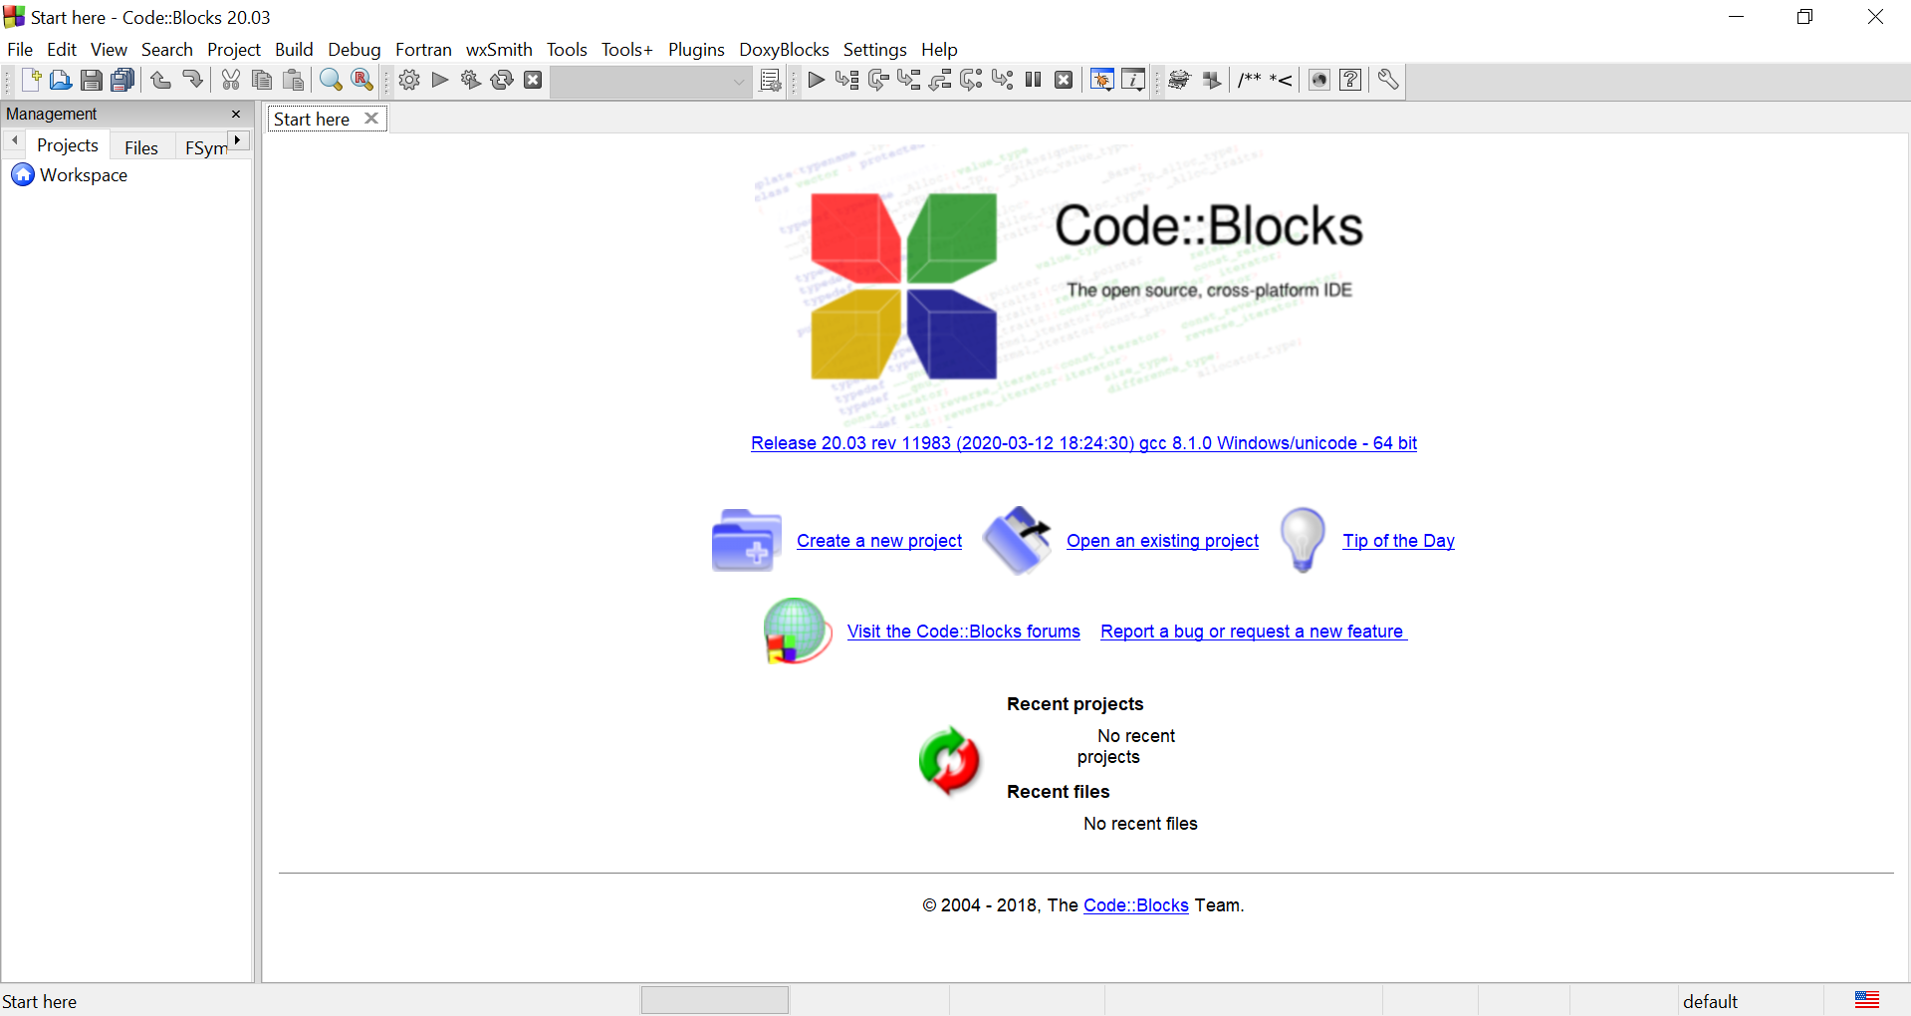

**5.Utilizarea proiectului**

Pentru a accesa jocurile, deschideți în Code Blocks fișierul (din folder-ul *Jocuri in C + +*) care este încadrat cu roșu în imaginea de mai jos.

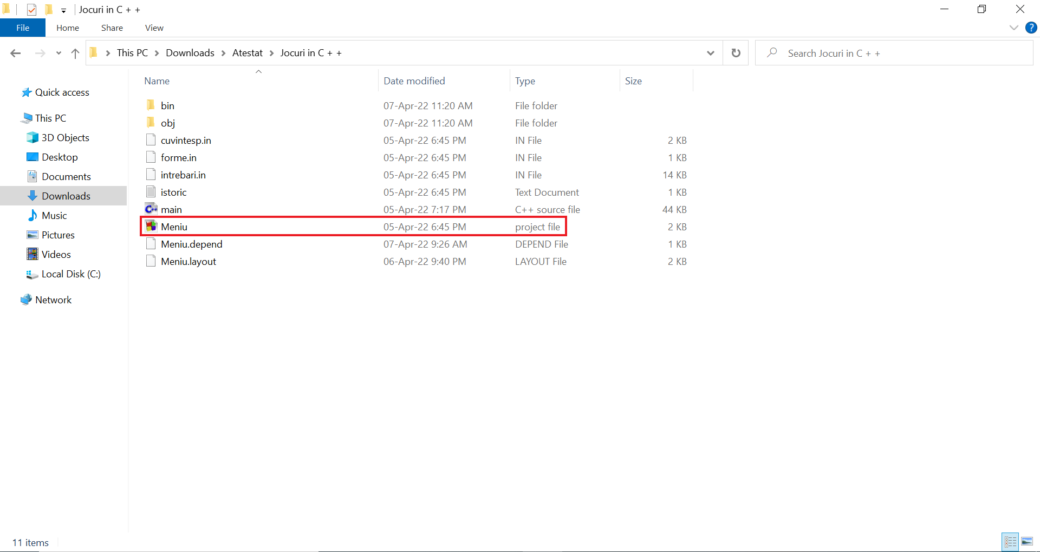

Dați click pe unul dintre butoanele încadrate cu roșu în imaginea de mai jos (acestea sunt în stânga sus) sau apăsați pe F9.

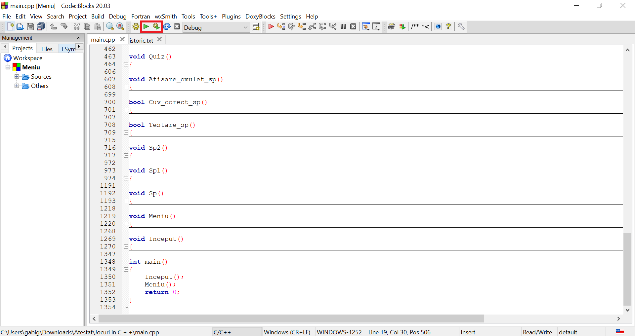

**6.Descrierea proiectului**

6.1.Descrierea codului

Proiectul este compus din trei jocuri :

1. Spânzurătoarea (pentru un jucător sau doi jucători)
2. Tetris
3. Quiz (cu întrebări de cultură generală)

Proiectul conține 1352 de linii și 25 de subprograme, dintre care :

* 6 subprograme pentru Spânzurătoarea
* 10 subprograme pentru Tetris
* 3 subprograme pentru Quiz
* 3 subprograme pentru reținerea și afișarea scorurilor
* un subprogram care pregătește jocurile pentru a fi jucate (acesta se apelează o singură dată, la început)
* un subprogram pentru meniu
* un subprogram care remediază posibilele erori la citire

Proiectul utilizează 4 fișiere :

* cuvintesp.in (fișier de intrare) - conține cuvintele pentru jocul Spânzurătoarea pentru versiunea cu un jucător
* forme.in (fișier de intrare) - conține datele pentru formele din Tetris
* intrebari.in (fișier de intrare) - conține întrebările, variantele de răspuns și răspunsurile pentru Quiz; răspunsurile sunt reprezentate prin coduri de 3 cifre pentru a împiedica trișarea, aceste coduri fiind prelucrate în program pentru a se ajunge la răspunsurile corecte
* istoric.txt (fișier de intrare și de ieșire) - conține scorurile persoanelor care au vrut sa apară în tabela cu scoruri pentru Spânzurătoarea și Quiz

6.2.Descrierea experienței utilizatorului

Am realizat acest proiect astfel încât să fie cât mai ușor de folosit și utilizatorii să aibă o experiență cât mai pozitivă. Astfel, am inclus indicații, explicații și reguli care să orienteze jucătorii.

În imaginea de mai jos este meniul. Acesta se afișează la început și după fiecare joc încheiat se revine la el.

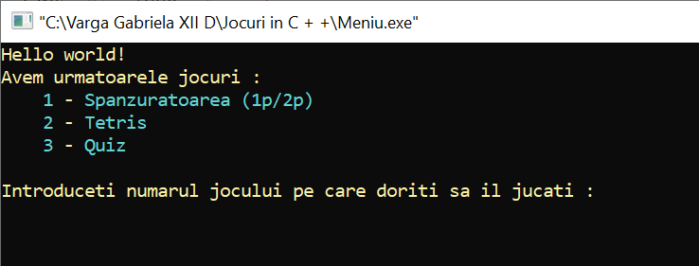

Cerința din imaginea de mai jos va aparea înainte de a juca orice joc pentru un jucător. Trebuie să vă introduceți nume, apoi să apăsați pe enter.

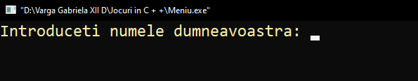

Cerința de mai jos va apărea înainte de a juca Spânzurătoarea cu doi jucători. După fiecare nume introdus trebuie să apăsați pe enter.

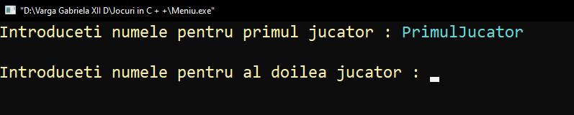

Dacă alegeți să jucați Tetris sau Quiz, aveți opțiunea de a apărea în tabela cu scoruri. Această opțiune va apărea înainte de a vă întoarce la meniu.



În imaginea de mai jos este un exemplu de tabelă cu scoruri. Primele 3 scoruri sunt mereu afișate cu verde și următoarele cu galben.

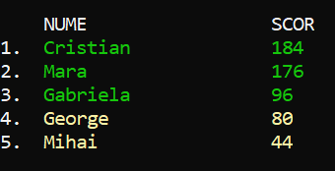

**Spânzurătoarea :**

Dacă introduceți 1 în meniu, va apărea textul din imaginea de mai jos în fereastra de comandă.

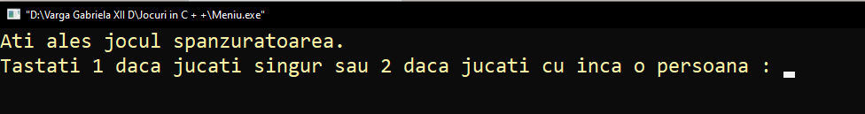

După ce introduceți numele (și cuvântul dacă este cazul), jocul va începe.

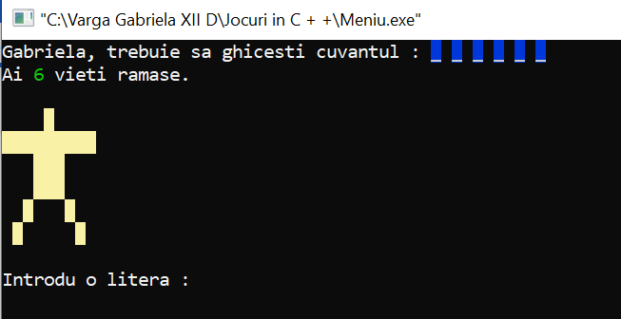

Imaginea de mai jos surprinde o partidă de joc în desfășurare.

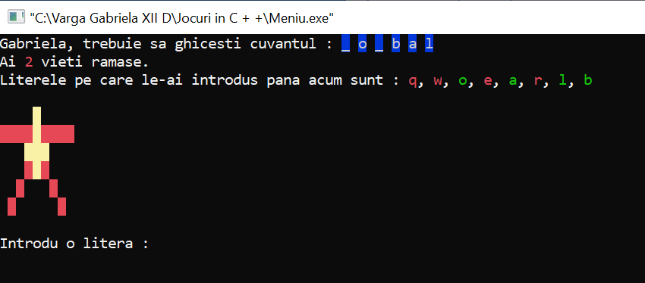

Când pierdeți la jocul cu un singur jucător, fereastra dumneavoastră de comandă va arăta similar cu imaginea de mai jos.

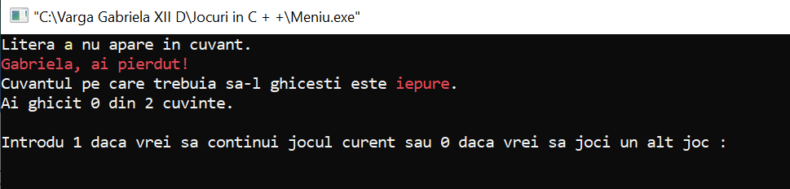

Când câștigați la jocul cu un singur jucător, fereastra de comandă va arăta similar cu imaginea de mai jos.

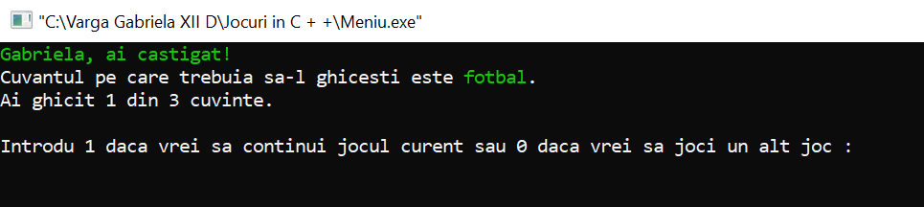

Atunci când se alege versiunea jocului cu doi jucători, primul jucător va trebui să introducă un cuvânt, apoi cel de-al doilea jucător și asa mai departe.

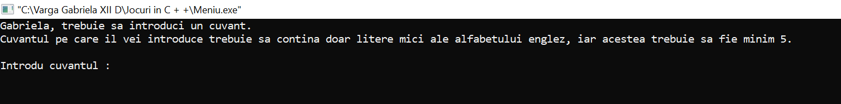

În cazul în care se joacă două persoane, când una va pierde sau va câștiga se va afișa și scorul, ca în imaginea de mai jos.

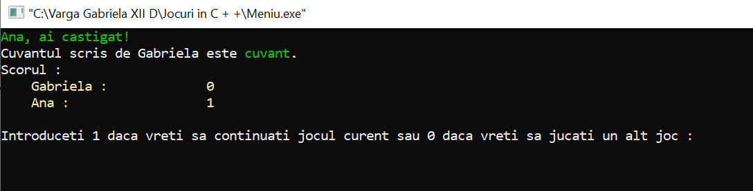

**Tetris :**

După ce vă introduceți numele, sunt afișate câteva explicații referitoare la joc. 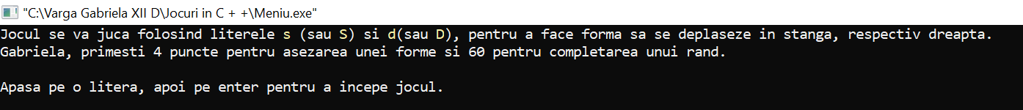

În imaginea de mai jos este surprinsă o partidă de joc în desfășurare.

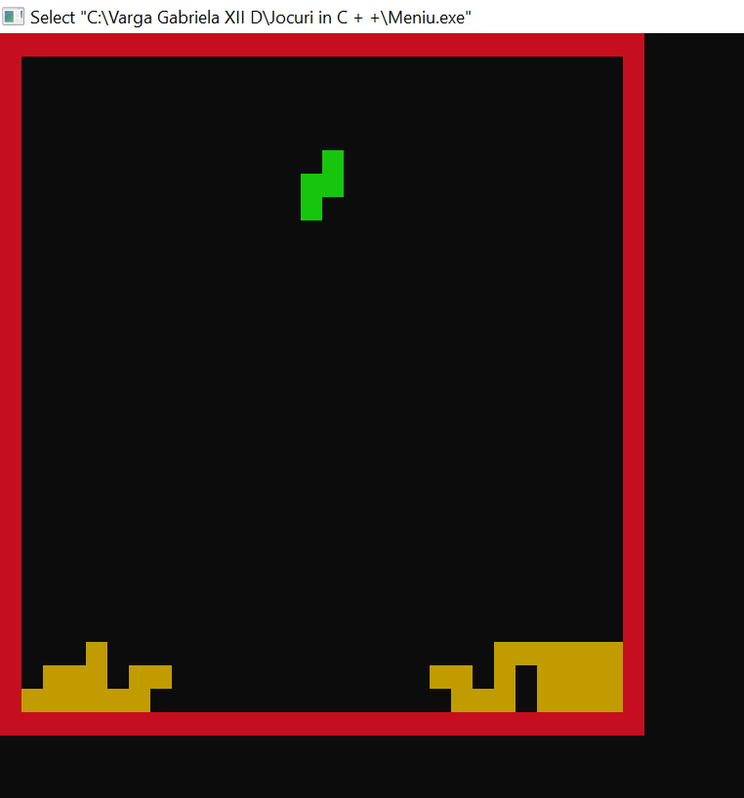

La finalul jocului se va afișa scorul și opțiunea de juca alt joc.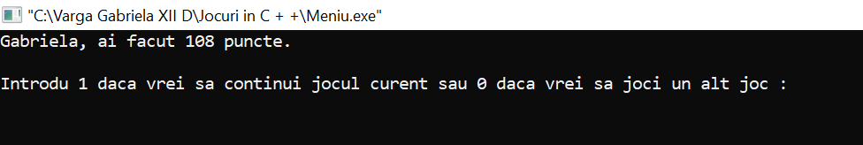

**Quiz :**

După ce vă introduceți numele, sunt afișate câteva explicații referitoare la joc.

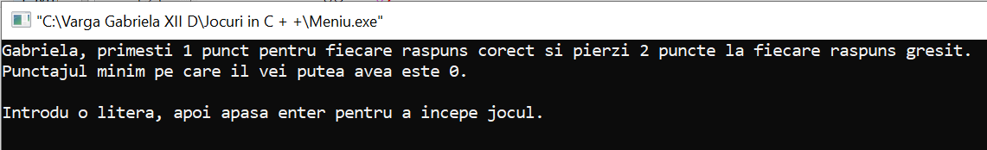

În imaginea de mai jos este surprinsă o partidă de joc în desfășurare.

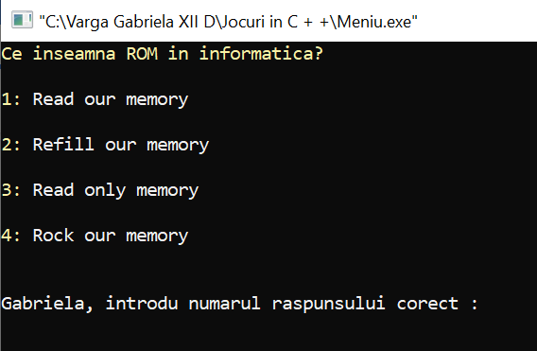

După introducerea răspunsului, dacă acesta este corect, se va afișa în continuare un text similar cu cel din imaginea de mai jos.

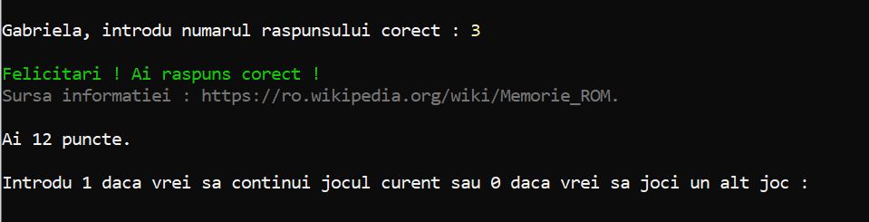

După introducerea răspunsului, dacă acesta este greșit, se va afișa în continuare un text similar cu cel din imaginea de mai jos.

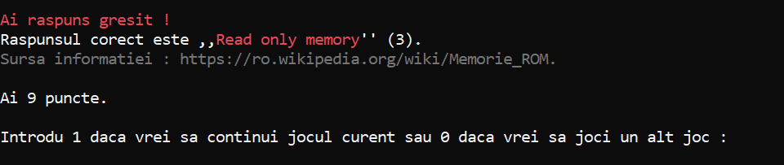

**7.Bibliografie**

1. https://github.com/
2. https://www.wikipedia.org/
3. https://lexicologialimbiiromane.ro/
4. https://mate.info.ro/acasa.html
5. https://stackoverflow.com/
6. https://stiintasitehnica.com/
7. https://tineridelanganoi.wordpress.com/2014/02/07/curiozitati-despre-animale-partea-2/
8. https://translate.google.ro/
9. https://www.cplusplus.com/
10. https://www.editura-arthur.ro/
11. https://www.geeksforgeeks.org/
12. https://www.mamica.ro/alba-ca-zapada-si-cei-sapte-pitici/
13. https://www.silabe.ro/
14. https://www.tutorialspoint.com/index.htm